Автоматический электросушитель для рук
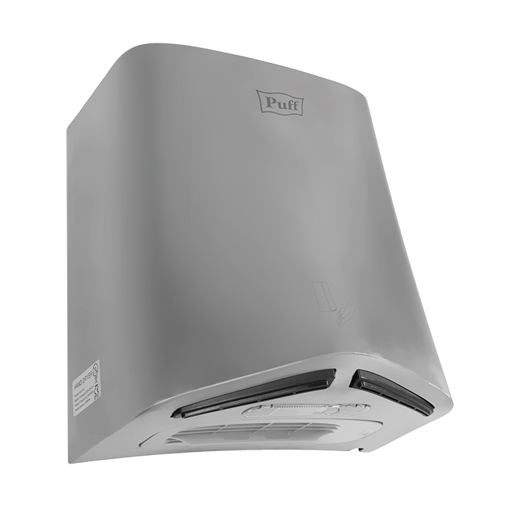
PUFF-8835
с HEPA фильтром
Руководство по монтажу и эксплуатации
Уважаемый покупатель! Вы приобрели современный, удобный в использовании и надежный прибор. Просим Вас перед началом эксплуатации электросушителя внимательно ознакомиться с настоящим руководством и следовать приведенным в нем инструкциям. Это обеспечит безопасную и долговечную работу прибора.
1. Назначение
Электросушитель для рук PUFF-8835(далее электросушитель), с HEPA (ХЕПА) фильтром, предназначен для сушки рук потоком теплого воздуха. Устанавливается в гостиницах, кафе, ресторанах, в лечебных и образовательных учреждениях, других местах общественного пользования.
2. Комплект поставки
Электросушитель для рук – 1 шт. Руководство по эксплуатации – 1 шт. Комплект крепежа – 1 шт.
Упаковочная коробка – 1 шт.
3. Описание, устройство и принцип работы.
Корпус электросушителя изготовлен из нержавеющей стали. Внутри корпуса находятся электродвигатель, нагревательный элемент, блок управления. Электросушитель включается при подносе рук к нижней части корпуса. Зона срабатывания – 5-12 см. Воздух, проходя через нагревательный элемент, выходит наружу нагретым. Время работы электросушителя – 35-40 сек. Блок управления электросушителем снабжен термоконтроллером и предохранителем от перегрева, которые обеспечивают прекращение работы аппарата при повышении температуры исходящего потока воздуха до 105º. Электросушитель отличается достаточной мощностью, низким шумом, прост в монтаже и эксплуатации, безопасен и надежен. При его изготовлении учтены все требования санитарии, гигиены и безопасности.
3. Технические характеристики
Модель: PUFF -8835
Мощность, Вт: 2000
Напряжение и частота тока: 220В±10%, 50 Гц
Температура исходящего воздуха, º С: 20-40
Скорость исходящего потока воздуха, м/с: 100
Габариты, ШхГхВ, мм: 310х180х313
Масса, кг, брутто/нетто: 6,74/6,23

4. Подготовка к работе
После хранения или транспортировки при отрицательных температурах перед началом эксплуатации надо выдержать электросушитель при комнатной температуре не менее 4 часов.
5. Монтаж
Электросушитель крепится на стене на высоте примерно 120 см от пола. В стене необходимо просверлить 4 отверстия в соответствии с прилагаемой диаграммой и вставить в них пластиковые шпунты. Далее необходимо отвинтить 2 винта, расположенных в средней части корпуса электросушителя и крепящих верхнюю крышку корпуса и снять ее. Корпус электросушителя прикрепить к стене при помощи шурупов и поставить на место верхнюю крышку электросушителя. После подключения шнура электропитания к сети прибор готов к эксплуатации.
6. Требования безопасности
Не допускается установка электросушителя в помещениях с коррозионными
газами и электропроводящей пылью.
Не допускается проникновение воды и любых электропроводящих жидкостей
внутрь корпуса.
Монтаж, демонтаж, обслуживание электросушителя может проводиться лицом,
имеющим соответствующую квалификацию и только при отключенном от сети
шнуре электропитания.
Для очистки корпуса электросушителя от внешних загрязнений не рекомендуется
использовать абразивные чистящие средства, растворители, бензин и сходные
химические вещества. Используйте в этих целях нейтральные моющие средства.
Очистку производить только при отключенном от сети питания электросушителе.
При неиспользовании электросушителя в течение длительного времени
необходимо отключить его от сети питания.
7. Гарантийные обязательства
Изготовитель гарантирует соответствие электросушителя техническим условиям. Гарантийный срок работы электросушителя составляет один год от даты продажи. Претензии по неисправностям, возникшим вследствие несоблюдения потребителем требований настоящего руководства к монтажу и эксплуатации электросушителя, а также по неисправностям, возникшим вследствие механических и иных внешних воздействий на электросушитель, не принимаются. Электросушитель, предъявляемый к гарантийному ремонту или замене, должен иметь неповрежденную упаковку и настоящее руководство, в гарантийном талоне которого должна быть отметка организации-продавца электросушителя о дате его продажи.

Гарантийный талон
Дата продажи
Подпись продавца
Печать
Претензий к внешнему виду электросушителя не имею.
С условиями гарантии ознакомлен.
Подпись покупателя

